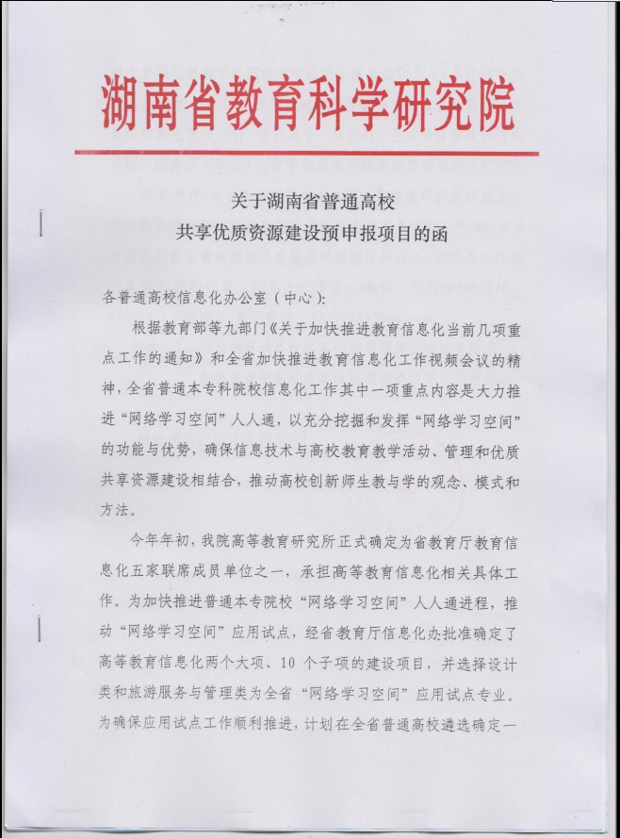

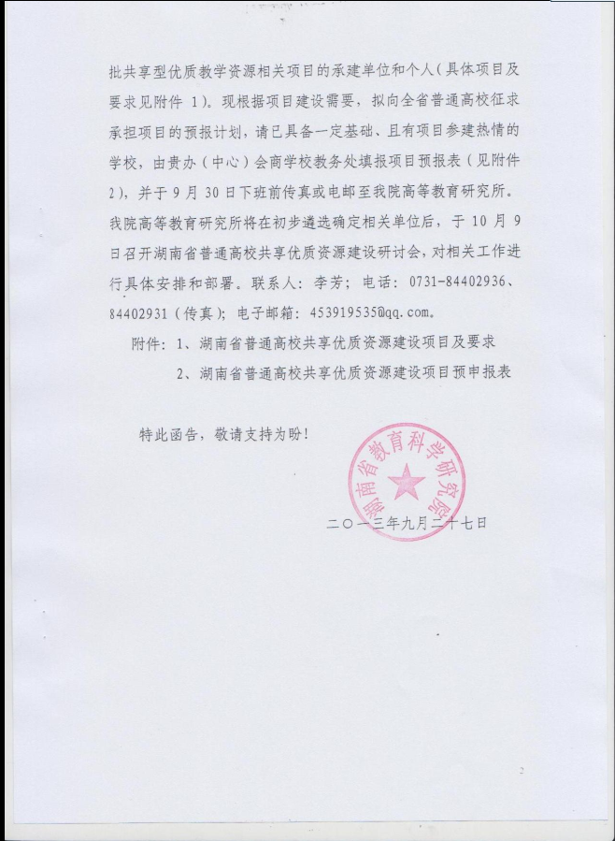

附件1：
湖南省普通高校共享优质资源建设项目及要求

经厅信息化办批准，今年高等教育信息化建设主要包括两个大项目、10个子项目，建设内容重在挖掘和发挥网络学习空间的功能与作用，推动信息技术与高校教育教学活动、管理和优质资源建设相结合，创新高校师生教与学的观念、模式和方法。
一、共享优质资源建设内容及项目
（一）优质资源建设项目及内容
1、专业教学资源建设。为快速启动普通高校空间教学改革试点，方便师生共享共建优质教学资源，本着整体规划、分步实施的原则系统建设一批专业教学资源，今年重点开发设计类和旅游服务管理类两大类专业，为全面建设数字化专业教学资源提供示例。专业教学资源建设内容主要包括人才需求调研报告、学科专业发展前沿概述、本科人才培养指导方案、专业课程体系结构、核心专业课程大纲（标准）、2-3门专业课程教学资源（教学素材、教学案例、教案、课件、视频等，具体内容及要求同名师网络课堂教学资源）。
2、名师网络课堂教学资源建设。通过建设一批教学名师的网络课堂教学资源，实现优秀教师的教学成果全省共享。本着整体规划、分步实施的原则，今年拟组织12-15名省级及以上教学名师或省级及以上精品课程主讲教师（或课程特色鲜明、教学效果显著的校级名师或精品课程主讲教师）建设网络课堂教学资源，课程以设计类和旅游服务与管理类专业的专业基础课、专业核心课为重点，以课程资源系统、丰富和适合网络传播为基本要求，为全面建设课程共享教学资源提供示例。教学名师网络课堂教学资源建设内容主要包括课程教学大纲（标准）、教案或演示文稿、重点难点指导、作业、参考资料目录和课程全程教学录像等反映教学活动必需的资源，资源内容应涵盖课程相应领域的基本知识、基本概念、基本原理、基本方法、基本技能、典型案例、综合应用、前沿专题、热点问题等，课程课时量为60学时左右。
3、湖湘文化专题视频教学资源。湖湘文化源远流长，文化底蕴深厚、资源丰富、氛围浓郁，深入挖掘湖湘文化的精髓，遴选一批省内高校及相关部门的权威专家，利用他们所取得的湖湘文化研究成果，以专题讲座的形式，配置权威部门已公开的文字与影像资料录制视频教学资源，进入大学校园和课堂，是有效加强高校学生文化素质教育，不断强化文化传承创新的重要途径。专题视频教学资源重在体现内容的思想性、科学性和教育性，同时要强调内容的生动性和针对性，以通俗易懂的方式来呈现湖湘文化精髓。按照整体规划、分步实施的原则，今年拟组织录制15-20个呈现湖湘文化精髓的优质共享专题资源，选题可包括湖湘文化概况（古代湖湘文化、近现代湖湘文化、当代湖湘文化等）、湖湘文化地理（湖湘红色胜地、湖湘文物、湖湘非物质文化遗产、湖湘民俗民风、湖湘旅游胜地等）、湖湘文化教育（湖湘学派、湖湘书院教育、湖湘文学艺术等）、湖湘文化人物（革命先烈、现代精英等）、湖湘文化继承（湖湘文化传承与创新、湖湘文化与“湖南精神”等）。
上述三类资源总体上应具有基础性、科学性、系统性、先进性、适应性和针对性等特征，严格遵守国家安全、保密和法律规定，适合网上公开使用。
（二）教学方法改革试点
遴选5所在教学方法改革方面已有较好基础的高校，开展应用信息技术进行教学方法创新试点，在学校和教师个人探索的基础上，总结提炼、示范推广，不断激发教师积极探索教学方法改革的积极性，增强学生自主学习动力，促进高校进一步落实教学工作中心地位。
二、经费初步安排
（一）优质资源建设
1、专业教学资源建设。每个专业类拟遴选招标三所高校联合建设，每所高校约8万元。
2、名师网络课堂教学资源建设。每门课程网络课堂教学资源建设约4.5万元，拟遴选招标建设15门名师网络课堂。
3、湖湘文化专题视频教学资源建设。每个专题视频资源约2万元，拟遴选招标建设20个专题视频。
（二）教学方法改革试点
每所试点高校探索一种方法，每种教学方法研究、总结提炼、推广应用经费约5万元，拟遴选招标5所高校试点。
三、总体时间安排
2013年下半年，全面启动高教信息化项目建设，实施进行大致包括三个阶段，10月20日前完成项目建设方案及建设内容框架设计、实施单位和个人遴选招标或分工；12月份前完成项目主体及核心内容建设，2014年1月前完成项目建设验收及资源上网共享。
1、10月10日前，召开部分高校教学、信息技术管理部门负责人员会议，研讨资源建设类、教学方法改革试点、空间建设通用模板等子项目实施方案和内容框架，部署项目遴选和招标事宜；
3、10月20日前，完成资源建设类、教学方法改革试点、空间建设通用模板等子项目遴选和招标工作；
4、11月20日，完成湖湘文化专题视频脚本审稿工作，召开两大专业类和15名教学名师网络课堂教学资源建设中期研讨会，组织第一次教学方法改革试点研讨；
5、12月30日前，完成湖湘文化专题视频录制和上网共享，特色主题空间建设初见成效，专业和名师课堂资源建设完成校内论证，组织第二次教学方法改革试点研讨；
6、2014年1月31日前，完成各资源类子项目建设验收和上网共享工作。
附件2：
湖南省普通高校共享优质资源建设项目预申报表（样表）

学校名称（公章） 填报人： 联系电话：

项目名称 | 遴选项目  或单位数量 | 预报项目名称 | 责任人姓名 | 已有基础或优势
设计类专业教学资源 | 3所
旅游服务与管理类专业教学资源 | 3所
名师网络课堂教学资源 | 15门
湖湘文化专题视频资源 | 20个
教学方法改革试点 | 5所

